Читайте в номере:
- Новости детского сада за сентябрь 2020
- Редакция газеты

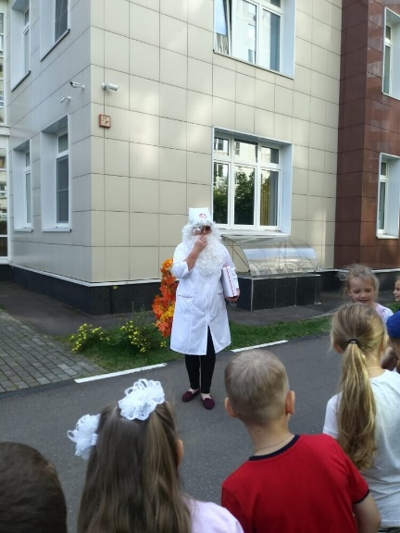

1 сентября в детском саду прошел праздник, посвященный Дню знаний!
В этот день детей пришел поздравить Доктор Айболит (роль исполняла музыкальный руководитель Прохорова О.В.). Участие в соревнованиях принесло ребятам очень много положительных эмоций, каждый старался победить, выложиться полностью.
Ребята получили массу незабываемых эмоций.

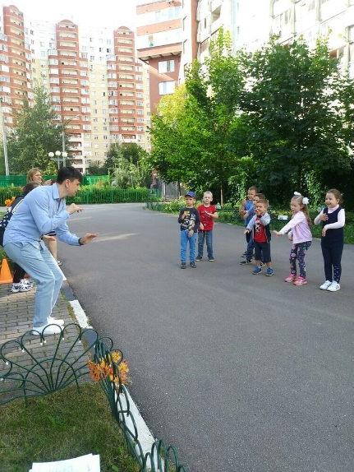

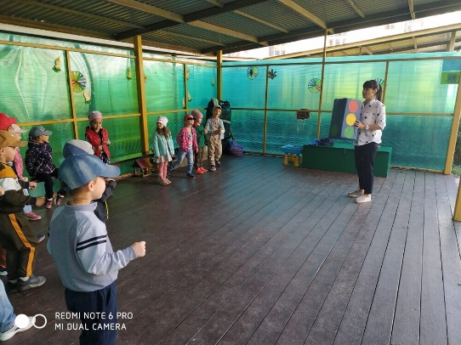
В рамках проведения Единого дня профилактики детского дорожно – транспортного травматизма «Детям Подмосковья – безопасные дороги» в нашем детском саду прошли мероприятия с детьми: беседы, занятия, викторины, просмотр обучающих видеофильмов, развлечения по безопасности дорожного движения. В доступной игровой форме дети изучали основы безопасного поведения на дорогах.

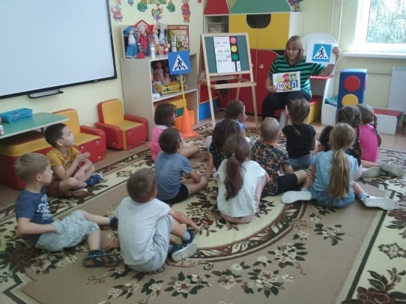

***
С 07 по 11 сентября 2020 года для воспитанников детского сада музыкальные руководители Н.Н.Забегина и О.В.Прохорова организовали работу видеосалона на тему: «Азбука безопасности». Цель: формировать у детей осознанное и ответственное отношение к выполнению правил безопасности.
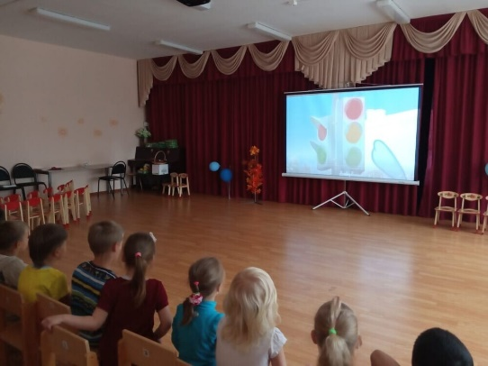
***
Основной целью организации игр по Правилам дорожного движения с детьми является приобретение теоретических знаний и формирование устойчивых практических умений и навыков безопасного поведения на улице, на дорогах.
Воспитатель средней группы №9 Бадина М.А. 8 сентября 2020 года провела консультацию на тему: «Игры по изучению правил дорожного движения в ДОУ для детей в средней группе».
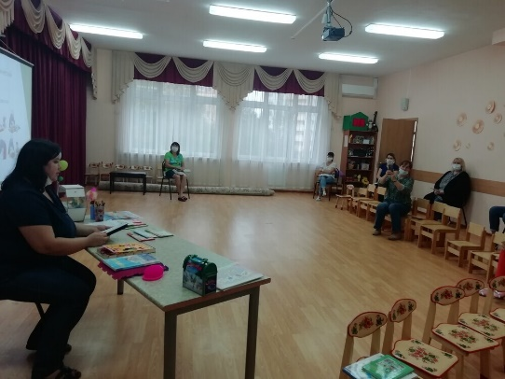
***
Цель построения речевой развивающей среды – насыщение окружающей среды компонентами, обеспечивающими развитие речи ребенка дошкольного возраста. Учитель-логопед Куликова Н.В. 8 сентября 2020 года провела консультацию на тему: «Создание речевого центра в группе» с воспитателями старших и подготовительных групп.
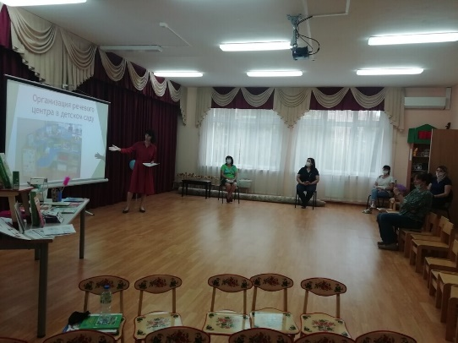
***
11.09.2020. грамотами психолого-медико-педагогической комиссии г.о. Красногорск награждены учителя-логопеды МБДОУ д/с №24 Морозова М.А., Ефименкова К.Н.

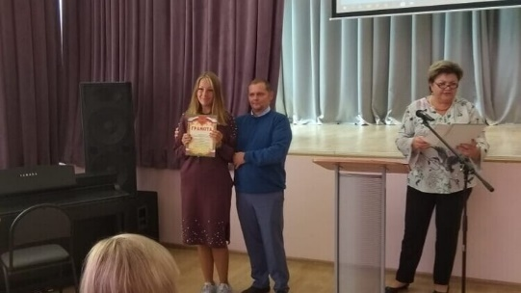

Из опыта работы воспитателя подготовительной к школе группы №12 Белоусовой Ирины Юрьевны «Развитие творческих способностей детей дошкольного возраста с помощью нетрадиционных техник рисования и аппликации».
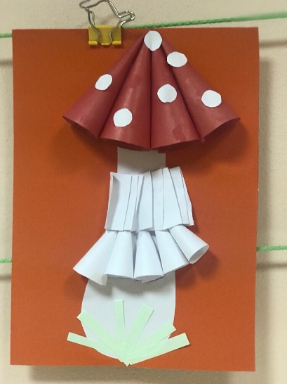
***

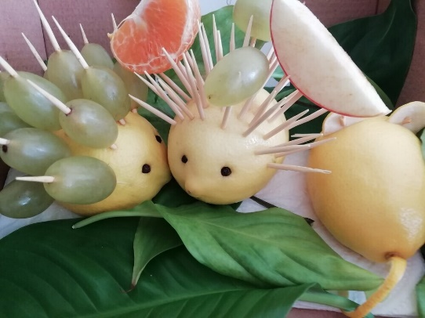
В нашем детском саду стало традицией ежегодно проводить осенние выставки поделок из природного материала. Родители и дети всех возрастных групп приняли активное участие в выставке «Осенняя сказка».
Дети совместно с родителями изготовили оригинальные поделки из шишек, овощей, фруктов, осенних листьев и другого природного материала. Благодарим всех детей и родителей, проявивших творчество и фантазию.
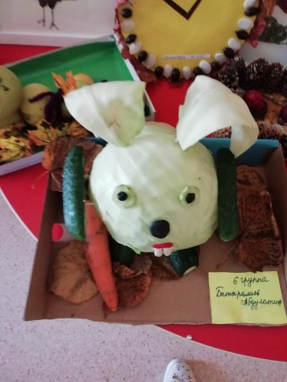
Итоги смотра-конкурса «Готовность групп к новому учебному году 2020-2021»:
1 место - группа №11, воспитатель Пелепелина Н.Е.,
2 место - группа №6, воспитатель Васильева С.С.,
3 место – группа №2 воспитатель Гиль Л.В., группа №3, воспитатель Сейдылдаева Д.О., группа №9, воспитатель Бадина М.А.
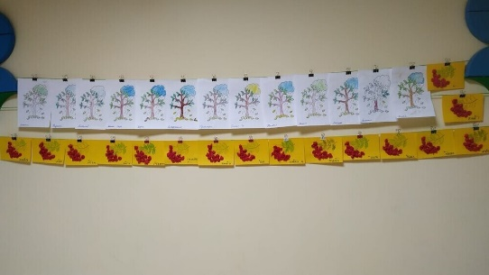
***
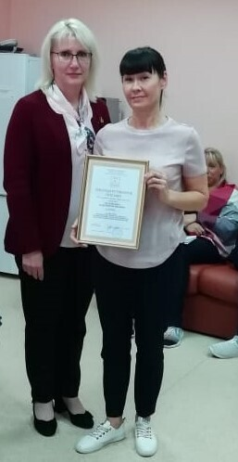
Пелепелина Наталья Евгеньевна награждена Благодарственным письмом городского округа Красногорск Московской области за высокий профессионализм, долголетний и добросовестный труд в воспитании подрастающего поколения и в связи с Днем учителя.
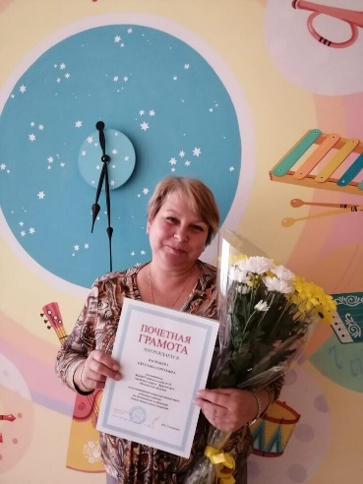
Васильева Светлана Сергеевна награждена Почетной грамотой Управления образования администрации городского округа Красногорск за добросовестное отношение к труду, высокий профессионализм в воспитании подрастающего поколения и в связи с Днем учителя.
***
Вот и кончилось веселое теплое лето, на смену ему приходит осень. Первый осенний месяц — сентябрь. Зовут его «запевалой осени» и «златоцветом». В начале сентября выдаются теплые солнечные деньки. Сквозь золотые узоры листьев кленов и берез проглядывает синева неба. Воздух чист, прозрачен, вокруг летают серебристые нити паутины. Такие дни называют «бабьим летом».
«Коли ясно, то и осень прекрасна» — говорится в русской народной пословице.
В сентябре дни становятся короче, солнце уже не поднимается в небе так высоко, как летом. Листья на деревьях желтеют сначала на вершинах, где воздух холоднее, а потом и на нижних ветках. Первыми становятся золотыми листья берез и лип. Все чаще налетают порывистые холодные ветры. Подует ветер, сорвет с ветки листок, и он, медленно кружась, опускается на землю. По утрам над лесными полянами и речными лугами стелются белые влажные туманы.
В сентябре часто идут дожди, но не теплые летние, а холодные, мелкие, моросящие, а небо затянуто серыми облаками. Народная пословица гласит: «Осень идет и дождь с собой ведет». В конце месяца бывают заморозки. Лужицы покрываются тонкой корочкой льда, на траву и кусты ложится серебристый иней.

Редакция газеты:
Коваленко Галина Николаевна
Сейдылдаева Дамира Осеевна

